
...............................................................................................................................

Sérgio Claudino Da Silva RM:5517
César Antonio Da Silva Araújo RM:4980

Cama Mesa & Banho

.............................................................................................................................................
Guarulhos
2021
Sérgio Claudino Da Silva RM:5517
César Antonio Da Silva Araújo RM:4980

Cama Mesa & Banho

Trabalho de Conclusão de Curso, apresentado ao Colégio Guarulhos, como parte das exigências para a obtenção do Certificado do curso Técnico em Informática.
Orientadores: Sergio Willians Ponteli, Guilherme Soriano Ortiz

.............................................................................................................................................
Guarulhos
2021

Folha de Aprovação
Sérgio Claudino Da Silva RM:4980
César Antonio Da Silva Araújo RM:5517

Cama Mesa & Banho

Trabalho de conclusão de curso, apresentado ao colégio Guarulhos, como parte das exigências para a obtenção do diploma de conclusão de curso do Técnico em informática.
Guarulhos, 26 de novembro de 2021.

________________________ _______________________
Sérgio Willians Ponteli Guilherme Soriano Ortiz
(Orientador) (Orientador)

________________________ ________________________
Aroldo de Abreu Neiva Maria Pavim
(Coordenador) (Coordenadora)

_______________________
Cledenir Cordioli Júnior
(Diretor)

Dedicatória

Ao Colégio Guarulhos dedicamos este trabalho, o qual não poderia ser concluído sem o apoio e esses longos anos de estudo.

Agradecimentos

Agradeço aos meus professores e colegas por me ajudarem a desenvolver este trabalho.

As pessoas costumam dizer que a motivação não dura sempre. Bem, nem o efeito do banho, por isso recomenda-se diariamente.

RESUMO

Esse trabalho será mostrado um conteúdo sobre Cama Mesa & Banho, esse projeto foi pensado em ajudar pessoas a comprar seus produtos de forma mais fácil e rápido sem ter dificuldade para compra dos produtos , mais como está na quarentena por conta da (pandemia) esse projeto irá ajudar qualquer tipo de pessoa, E esse site foi desenvolvido para ajudar e facilitar as compras online para qualquer tipo de pessoa Com uma segurança de ponta suas compras estarão segura e estregue na sua casa em menos de 24h , fast store possui itens exclusivos por um preço acessível a todos os nossos clientes A fast store trabalhar com itens da melhor qualidade além da facilidade de compra e a segurança na hora do pagamento e na hora da entrega na sua casa ou no seu lugar de trabalho a fast shop possui descontos únicos Que nem uma loja possui além de tudo isso nossos clientes vips ganhão mais desconto nos produtos e na hora da entrega

Palavras-chave Fast Store, E-commerce, Moveis

ABSTRACT

This work will be shown a content about Bed Table & Bath, this project was designed to help people to buy their products more easily and quickly without having difficulty to buy the products, but as it is in quarantine because of the (pandemic) this project will help any type of person, And this site was developed to help and facilitate online shopping for any type of person With cutting-edge security your purchases will be safe and delivered at home in less than 24 hours, fast store has exclusive items for an affordable price to all our customers A fast store working with the best quality items, in addition to the ease of purchase and security at the time of payment and delivery at your home or place of work A fast store has unique discounts That not even a store has, in addition to all this, our VIP customers get more discounts on products and on delivery

Key words Fast Store, E-commerce, Moveis

Lista de Ilustrações
Figura 1 - EAP 21
Figura 3 - Boneco da Página Hom 24
Figura 4 - Boneco da página de cadastro 25
Figura 5 - Boneco da página de categorias 26
Figura 6 - Boneco da página individual do produto 27
Figura 7- Layout da página homes 29
Figura 8 - Layout da Página de Categoria 30
Figura 9- Layout da Página de Cadastro 31

Lista De Tabelas

LISTA DE ABREVIATURAS E SIGLAS

HTML – Hypertext Markup Language.

CSS – Cascading Style Sheets.

IMG – Imagem.

DIV – Divisão.

SRC – Search.

VAR – Variável.

PNG - Portable Network Graphics.

JPEG - Joint Photographic Experts Group.

PHP – Hypertext Preprocessor.

DER – Diagrama Entidade Relacionamento.

SQL - Linguagem de Consulta Estruturada.

JPEG - Joint Photographic Experts Group

Lista de Símbolos

< - Abre uma tag, também um operador relacionais de menor.

> - Fecha uma tag, também op.

← - Seta.

@ - Arroba.

“ - Aspas.

© - Copyright.

# - Hashtag.

= - Igual com função de receber.

== - Igual com função de igualdade.

=> - Inicia uma função anônima.

/ - Fecha um comando.

_ - Underline.

{ - Inicia a modificação de um elemento.

} - Finaliza a modificação de um elemento.

; - Termina a modificação de uma linha de um elemento.

. – Refere-se a uma div relativa no CSS.

# - Indica uma div absoluta no CSS.

$ - Iniciar variável no PHP.

LISTA DE TERMOS TÉCNICOS
Adobe Illustrator - é um editor de imagens vetoriais desenvolvido e comercializado pela Adobe Systems
Adobe Photoshop - é um software caracterizado como editor de imagens bidimensionais do tipo raster desenvolvido pela Adobe Systems.
OpenPro -j é um software de gestão de projetos de código aberto que pretende ser um substituto completo para o Microsoft Project, sendo capaz de abrir arquivos Project nativos existentes.
Bloco de notas é um editor de texto simples que é incluído em todas as versões Microsoft Windows desde a versão 1.0 em 1985.
Java Script. uma linguagem de programação que permite a você criar conteúdo que se atualiza dinamicamente, controlar múltimídias, imagens animadas, e tudo o mais que há de intessante. Ok, não tudo, mas é maravilhoso o que você pode efetuar com algumas linhas de código JavaScript.

PHP - É uma linguagem interpretada livre, usada originalmente apenas para o desenvolvimento de aplicações presentes e atuantes no lado do servidor, capazes de gerar conteúdo dinâmico na World Wide Web.

SQL - É um sistema gerenciador de banco de dados relacional de código aberto usado na maioria das aplicações gratuitas para gerir suas bases de dados
.

Visual Studio Code - É um editor de código-fonte desenvolvido pela Microsoft para Windows, Linux e macOS. Ele inclui suporte para depuração, controle Git incorporado, realce de sintaxe, complementação inteligente de código, snippets e fatoração de código.

.

Font Awesome - É um conjunto de ferramentas de fontes e ícones com base em CSS e LESS. Foi feito por Dave Gandy para uso com o Twitter Bootstrap e mais tarde foi incorporado no BootstrapCDN.

SQL - É um sistema gerenciador de banco de dados relacional de código aberto usado na maioria das aplicações gratuitas para gerir suas bases de dados.

Sumário
1.0. Introdução 17
2.0. Termo de abertura do projeto 17
3.0. Estrutura Analítica do Projeto (EAP) 21
4.0. Cronograma de Atividades 22
5.0. Logotipo 23
7.0. Boneco 23
7.1. Boneco da página Home 24
7.3. Boneco da página de categorias 25
7.4. Boneco da página individual do produto 27
8.0. Layout 28
8.1. Layout da página Home 29
8.2. Layout da Página de Categorias 30
8.3. Layout da Página de Cadastro 31
9.0. Página Home 32
9.1. Código HTML 32
9.2. Código JavaScript 47
10.0. Pagina de Cadastro Usuário 50
10.1. Código HTML 50
11.0. Página de Produto Individual 54
11.1.Código HTML 54
12.0. CSS 55
13.0. Conclusões 77
14.0. Referências 78
15.0. Anexos 79

- Introdução
O projeto em pauta neste documento é um e-commerce(site de compras e vendas), requerido pelo contratante Fast Store e criado pela desenvolvedora Cama Mesa & Banho.
A Fast Store tem como objetivo de vendas de compras online para pessoas que tenha dificuldades em comprar produtos online de um jeito fácil e rápido sem nenhuma burocracia que dificulte os clientes, contendo Logotipo e um manual de identidade visual da marca que foi possível conseguir o êxito por meio das ferramentas Adobe Illustrator e Adobe Photoshop. HTML para a base central, CSS para estilização, PHP e Banco de Dados para o processo de envio e recebimento de informações. Foi desenvolvida uma página inicial do site contendo 10 categorias com 10 produtos, seguindo a orientação das premissas de utilizar no mínimo 10 páginas, e cada produto contendo uma página individual para compra, com descrição, dados técnicos do produto, preço e formas de pagamento
Para facilitar, coerentemente e em um nível profissional disciplinar foi criado um EAP que é estruturada em árvore exaustiva, hierárquica e utilizada para evidenciar o que é realmente necessário para a execução de um projeto, desmembrando as fases e facilitando a realização das tarefas, com isso auxilia a equipe contratada a um resultado satisfatório e eficaz. Para acompanhamento da rotina do projeto foi criado um cronograma de atividades que analisa o tempo que será gasto na realização do projeto, de acordo com as atividades que cumpriremos. Servindo para auxiliar no gerenciamento e controle deste trabalho, permitindo de forma rápida a visualização de seu andamento. Em resumo a realização deste trabalho foi totalmente projetada pela empresa Sight.

- Termo de abertura do projeto

 | Fast Store | Fast Store  Termo de abertura do Projeto

Termo de Abertura do Projeto

Nome do Projeto:  Cliente:  Patrocinador do Projeto:  Gerente do Projeto:  Previsão de Início e Término: | Fast Store
 | Sérgio Willians Pontelli e Guilherme Soriano Ortiz
 | Colégio Guarulhos
 | Sérgio Claudino Da Silva
 | 08/05/2021 | 06/12/2021

Descrição da Oportunidade a ser aproveitada ou do Problema a ser resolvido:
Criar um e-commerce com o foco para Cama Mesa & Banho

Objetivos:
- Criar um e-commerce, um logotipo e um manual de identidade visual atendendo a todos as premissas

Descrição Resumida do Projeto:
Um e-commerce da empresa Fast Store com a visão empreendedora de um site comercial de móveis planejados. Atendendo a todas as premissas o projeto trás um desenvolvimento elegante e profissional.
Restrições:
Não ultrapassar a data do prazo previsto para entrega final do projeto e, não incluir outro projeto dentro desse.
Não será solicitado mais que uma página home, 10 categorias de produtos;
e em cada categoria não deverá ser solicitado mais que 12 produtos em
cada;
Não será solicitado uma barra de pesquisa 100% funcional, apenas digitável;
Não poderá ser solicitado um aplicativo do site;

Restrições:
- Não poderá ser solicitado linguagens além de HTML e CSS no site.
- Não poderá ser solicitado aplicativo para o site.
- Não deverá ser exigido linguagem a mais no banco de dados além de SQL pelo sistema MySQL .
- Não será solicitado mais que uma página home, oito categorias de produtos e em cada categoria não deverá ser solicitado mais que 10 produtos em cada.
- Não deverá ser solicitado mais que 500 páginas.
- Não poderá cobrar site responsivo.
Premissas:
- Produzir um site para um e-commerce contendo uma página home, 10
categorias de produtos, sendo que cada categoria deverá ter sua página. Em cada página de categoria deverá conter 10 produtos. Cada produto deverá ter sua página individual, com o valor, descrição, nome e botão de compra. Cada página de categoria deverá ter um banner, animado ou não.
Totalizando 10 banners. A estrutura do site deve contar com: cabeçalho, conteúdo e rodapé.
- Adicionar um botão e uma página para o carrinho de compras e
login/cadastro. Adicionar uma página para os seguintes itens: Quem somos; Política de troca; Política de envio; ➢ Deverá haver no mínimo uma página de formulário a qual deverá enviar
os dados digitados para serem armazenados em um banco de dados em sql, para tal deverá ser utilizado a tecnologia em PHP.
Participantes Assinatura
César Antônio Da Silva Araújo
Sergio Claudino da Silva

Tabela 1- Termo de Abertura
- Estrutura Analítica do Projeto (EAP)

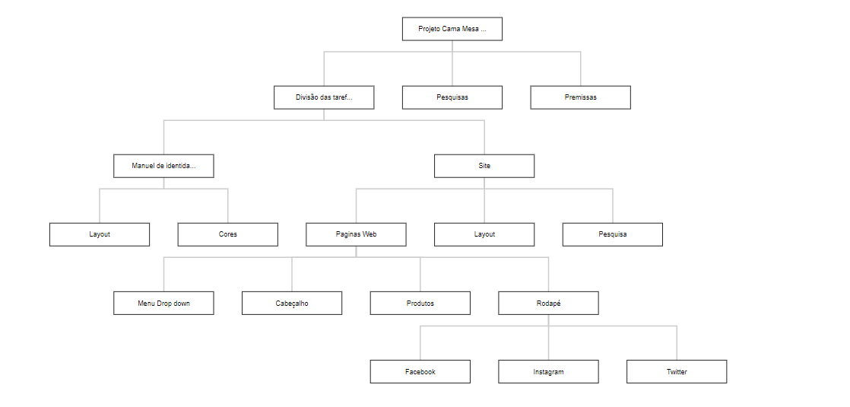
Figura 1 - EAP

- Cronograma de Atividades

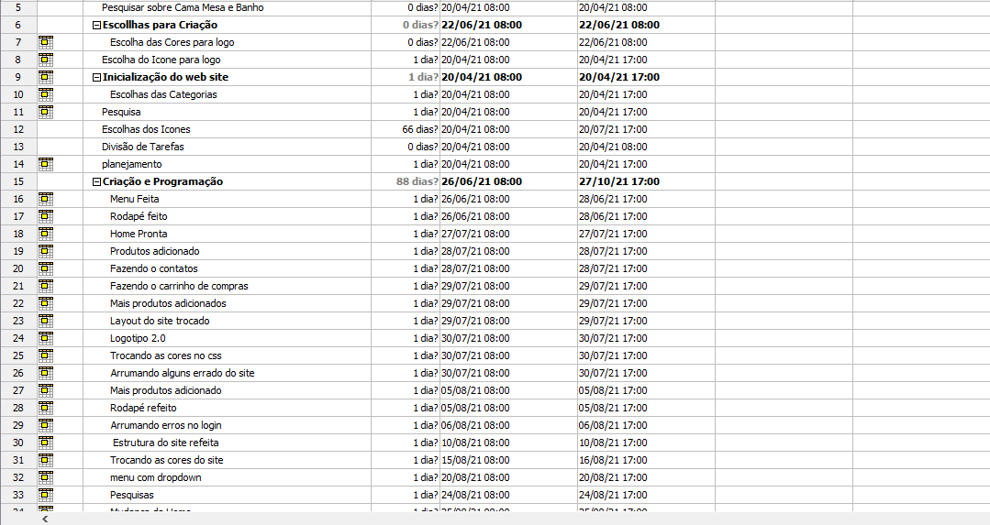
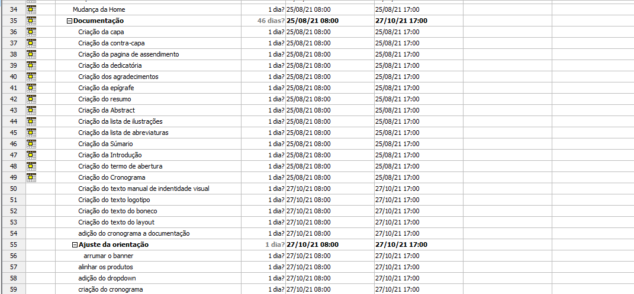

Tabela 2 - Cronograma de Atividades

- Logotipo
A marca da empresa Cama Mesa & Banho “Fast Store”, é composto por algumas uma cores). A fonte reforça a ideia bem definida de nossa sofisticação. O nome vem da facilidade e rapidez do site. A cor azul é costumeiramente usado quando necessita-se transmitir confiança e segurança como prioridade ,e a cor laranja pode ser usada quando a intenção é transmitir vibração, entusiasmo, sucesso. Essas qualidades são características de quem é amigável

- Manual de Identidade Visual
O manual de identidade visual foi organizado com o foco de designar parâmetros da utilização da marca “Fast Store”, a de abranger o que a marca transmite e simultaneamente defender a identidade da mesma. Buscando sempre o seu reconhecimento no mercado de atuação e sucesso empresarial.

- Boneco
O boneco apresenta uma pré-definição para os elementos que vão compor o site, destrinchando as proporções e sua localidades de cada item. Logo abaixo apresenta o boneco da página Home, página de categorias, e a página individual do produto.

  - Boneco da página Home
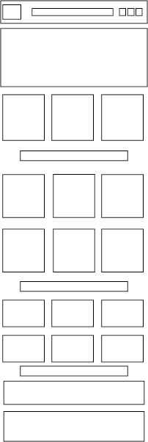
Figura 3 - Boneco da Página Hom

  - Boneco da página de cadastro
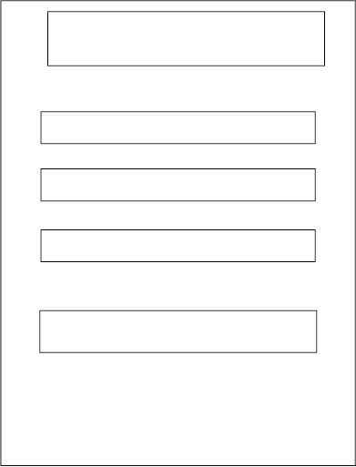
Figura 4 - Boneco da página de cadastro

  - Boneco da página de categorias
Figura 5 - Boneco da página de categorias

  - Boneco da página individual do produto
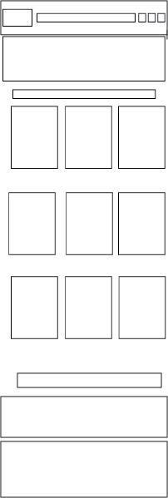
Figura 6 - Boneco da página individual do produto
- Layout
Os Layouts foram desenvolvidos com base nos esboços feitos anteriormente como ideia (bonecos), todos os layouts possuem os formatos das divs, com seus tamanhos e respectivas funções.
.

  - Layout da página Home

Figura 7- Layout da página homes
  - Layout da Página de Categorias

Figura 8 - Layout da Página de Categoria

  - Layout da Página de Cadastro

Figura 9- Layout da Página de Cadastro

- Página Home
A página Home foi dividida em dez conteúdos, o cabeçalho principal da página “Home”, foi desenvolvido por meio das tecnologias de construção de sites, HTML e CSS, e a linguagem programação Java Script

  - Código HTML

<!DOCTYPE html>
<html lang="en">
<head>
<meta charset="UTF-8">
<meta http-equiv="X-UA-Compatible" content="IE=edge">
<meta name="viewport" content="width=device-width, initial-scale=1.0">
<title>Fast Store</title>
<link rel="stylesheet" href="https://unpkg.com/swiper@7/swiper-bundle.min.css" />
<link rel="stylesheet" href="https://cdnjs.cloudflare.com/ajax/libs/font-awesome/5.15.4/css/all.min.css">
<link rel="stylesheet" href="css/Style.css">
<link rel="stylesheet" href="css/mani.css">
</head>
<body>
<header class="header">
<a href="index.html" class="logo"> <i class="fas fa-shopping-basket"></i> Fast Store </a>
<nav class="navbar">
<div class="dropdown">
<button class="dropbtn">Cama</button>
<div class="dropdown-content">
<a href="#">Kit cama</a>
<a href="#">Jogo de lençol</a>
<a href="#">Colchas e capas de edredom</a>
<a href="#">Manta e cobertor</a>
<a href="#">Travesseiro</a>
<a href="#">Edredom</a>
<a href="#">Almofadas e capas</a>
<a href="#">Saia para cama</a>
<a href="#">Lençol</a>
<a href="#">Infantil & baby</a>
<a href="#">Enxoval</a>
</div>
</div>
<div class="dropdown">
<button class="dropbtn">Banho</button>
<div class="dropdown-content">
<a href="#">Jogo de toalha</a>
<a href="#">Roupão</a>
<a href="#">Toalha gigante</a>
<a href="#">Toalha de banho</a>
<a href="#">Toalha de piso</a>
<a href="#">Toalha de lavabo</a>
<a href="#">Toalha de rosto</a>
<a href="#">Toalhas brancas</a>
</div>
</div>
<div class="dropdown">
<button class="dropbtn">Decoração</button>
<div class="dropdown-content">
<a href="#">Kit banheiro</a>
<a href="#">Almofadas e capas</a>
<a href="#">Porta-retrato</a>
<a href="#">Difusor</a>
<a href="#">Vela</a>
<a href="#">Garrafa</a>
<a href="#">Vaso e bomboniere</a>
<a href="#">Bandeja</a>
<a href="#">Cristais</a>
<a href="#">Quadros</a>
</div>
</div>
<div class="dropdown">
<button class="dropbtn">Aroma</button>
<div class="dropdown-content">
<a href="#">Aromas bamboo</a>
<a href="#">Aromatizador de ambiente</a>
<a href="#">Difusor com aroma</a>
<a href="#">Água de passar</a>
<a href="#">Refil</a>
<a href="#">Refrescante de lençol</a>
<a href="#">Sabonete líquido</a>
<a href="#">Creme hidratante</a>
</div>
</div>
<div class="dropdown">
<button class="dropbtn">Outros</button>
<div class="dropdown-content">
<a href="Linha Pet.html">linha pet</a>
<a href="Iluminação.html">iluminação</a>
<a href="#">Mesa</a>
<a href="#">Cabeceiras</a>
<a href="#">Móveis</a>
<a href="Tapetes.html">Tapetes</a>
<a href="#">Pijamas</a>
<a href="#">Kits</a>
<a href="#">Kids</a>
<a href="#">Casa Moysés</a>
</div>
</div>
</nav>
<div class="icons">
<div class="fas fa-bars" id="menu-btn"></div>
<div class="fas fa-search" id="search-btn"></div>
<div class="fas fa-shopping-cart" id="cart-btn"></div>
<a href="login.html"><div class="fas fa-user" id="login-btn"></div></a>
</div>

<form action="" class="search-form">
<input type="search" id="search-box" placeholder="Pesquise aqui...">
<label for="search-box" class="fas fa-search"></label>
</form>
</header>

<!-- home -->
<br>
<br>
<br>
<br>
<img src="image/banner12.png" alt="width="10" height="300">
<br>
<br>
<br>
<img src="image/pix.png" alt="width="0" height="117">

<!--Nossos Recursos -->

<section class="features" id="features">

<h5 class="heading"> Nossos Recursos</span> </h5>

<div class="box-container">

<div class="box">
<img src="image/ajuda1.png" alt="">
<h3>Precisa de Ajuda?</h3>
<p>Clique aqui em baixo para qualquer dúvida ou ligue para +55 (11) 2431-6800 </p>
<a href="#" class="btn">Mais informações</a>
</div>

<div class="box">
<img src="image/delivery.png" alt="">
<h3>Entrega grátis</h3>
<p>Entrega Grátis para região toda de São Paulo, por tempo Ilimitado</p>
<a href="#" class="btn">Mais informações</a>
</div>

<div class="box">
<img src="image/pagamento.png" alt="">
<h3>Pagamentos fáceis</h3>
<p>Pix, Boleto bancário, Cartão de crédito, Cartão de débito, Picpay,Nubank, Ng.Cash</p>
<a href="#" class="btn">Mais informações</a>
</div>

</div>

</section>

<!-- features section ends -->

<!-- products section starts -->

<section class="products" id="products">

<h5 class="heading"> Os produtos mais amados estão aqui </span> </h5>
<div class="swiper product-slider">

<div class="swiper-wrapper">

<div class="swiper-slide box">
<img src="image/produto1.png" alt="">
<h3>Cobertor Sherpa Dupla Face Casal - Jolitex</h3>
<div class="price"> de: R$ 199,90
por R$ 149,90
ou 6x de R$ 24,98 no cartão </div>
<div class="stars">
<i class="fas fa-star"></i>
<i class="fas fa-star"></i>
<i class="fas fa-star"></i>
<i class="fas fa-star"></i>
<i class="fas fa-star-half-alt"></i>
</div>
<a href="#" class="btn">Comprar</a>
</div>

<div class="swiper-slide box">
<img src="image/produto2.png" alt="">
<h3>Jogo de Cama Zelo Hotel Casal - Percal 200 Fios</h3>
<div class="price">por R$ 199,90
ou 6x de R$ 33,32 no cartão </div>
<div class="stars">
<i class="fas fa-star"></i>
<i class="fas fa-star"></i>
<i class="fas fa-star"></i>
<i class="fas fa-star"></i>
<i class="fas fa-star-half-alt"></i>
</div>
<a href="#" class="btn">Comprar</a>
</div>

<div class="swiper-slide box">
<img src="image/produtos3.png" alt="">
<h3>Colcha Matelassê The Seagram Casal </h3>
<div class="price">por R$ 919,90
ou 6x de R$ 153,32 no cartão </div>
<div class="stars">
<i class="fas fa-star"></i>
<i class="fas fa-star"></i>
<i class="fas fa-star"></i>
<i class="fas fa-star"></i>
<i class="fas fa-star-half-alt"></i>
</div>
<a href="#" class="btn">Comprar</a>
</div>

<div class="swiper-slide box">
<img src="image/produtos4.png" alt="">
<h3>Jogo de Toalhas Fio Penteado One for All </h3>
<div class="price"> por R$ 194,00
ou 6x de R$ 118,00 no cartão </div>
<div class="stars">
<i class="fas fa-star"></i>
<i class="fas fa-star"></i>
<i class="fas fa-star"></i>
<i class="fas fa-star"></i>
<i class="fas fa-star-half-alt"></i>
</div>
<a href="#" class="btn">Comprar</a>
</div>

</div>

</div>

<div class="swiper product-slider">

<div class="swiper-wrapper">

<div class="swiper-slide box">
<img src="image/jogocama6.png" alt="">
<h3>Edredom Zelo Super Soft Casal 170 Fios</h3>
<div class="price"> por R$ 109,90
ou 6x de R$ 18,32 no cartão</div>
<div class="stars">
<i class="fas fa-star"></i>
<i class="fas fa-star"></i>
<i class="fas fa-star"></i>
<i class="fas fa-star"></i>
<i class="fas fa-star-half-alt"></i>
</div>
<a href="#" class="btn">Comprar</a>
</div>

<div class="swiper-slide box">
<img src="image/jogocama7.png" alt="">
<h3>Lençol Zelo Hotel com Elástico Queen</h3>
<div class="price">por R$ 119,90
ou 6x de R$ 19,98 no cartão</div>
<div class="stars">
<i class="fas fa-star"></i>
<i class="fas fa-star"></i>
<i class="fas fa-star"></i>
<i class="fas fa-star"></i>
<i class="fas fa-star-half-alt"></i>
</div>
<a href="#" class="btn">Comprar</a>
</div>

<div class="swiper-slide box">
<img src="image/jogocama8.png" alt="">
<h3>Jogo de Cama Alexandre Herchcovitch Casal </h3>
<div class="price"> por R$ 199,90
ou 6x de R$ 33,32 no cartão </div>
<div class="stars">
<i class="fas fa-star"></i>
<i class="fas fa-star"></i>
<i class="fas fa-star"></i>
<i class="fas fa-star"></i>
<i class="fas fa-star-half-alt"></i>
</div>
<a href="#" class="btn">Comprar</a>
</div>

<div class="swiper-slide box">
<img src="image/produtos8.png" alt="">
<h3>Edredom Matelassê Baby Roxy</h3>
<div class="price"> por R$ 269,00
3x de R$ 89,66 sem juros</div>
<div class="stars">
<i class="fas fa-star"></i>
<i class="fas fa-star"></i>
<i class="fas fa-star"></i>
<i class="fas fa-star"></i>
<i class="fas fa-star-half-alt"></i>
</div>
<a href="#" class="btn">Comprar</a>
</div>

</div>

</div>

</section>

<!-- categorias de produtos -->

<section class="categories" id="categories">

<h5 class="heading"> É a hora perfeita para investir na sua casa! </span> </h5>

<div class="box-container">

<div class="box">
<img src="image/categorias1.png" alt="">
<h3>Jogo de Lençol</h3>
<p>upto 50% off</p>

<a href="#" class="btn">Veja Mais</a>
</div>

<div class="box">
<img src="image/categorias2.png" alt="">
<h3>Mantas e Cobertores</h3>
<p>Com Até 60% OFF</p>

<a href="#" class="btn">Veja Mais</a>
</div>

<div class="box">
<img src="image/categorias3.png" alt="">
<h3>Kits Cama</h3>
<p>Com até 10% OFF</p>

<a href="#" class="btn">Veja Mais</a>
</div>
<div class="box">
<img src="image/categorias4.png" alt="">
<h3>Toalha Monograma</h3>

<p>Com Até 28% OFF</p>

<a href="#" class="btn">Veja Mais</a>
</div>
<div class="box">
<img src="image/categorias5.png" alt="">
<h3>casa moysés</h3>
<p>Com Até 50% OFF</p>

<a href="#" class="btn">Veja Mais</a>
</div>
<div class="box">
<img src="image/categorias6.png" alt="">
<h3>Tapetes aconchegantes</h3>
<p>Com Até 40% OFF</p>

<a href="#" class="btn">Veja Mais</a>
</div>
<div class="box">
<img src="image/categorias7.png" alt="">
<h3>Linha Kids</h3>
<p>Com Até 25% OFF</p>

<a href="#" class="btn">Veja Mais</a>
</div>
<div class="box">
<img src="image/categorias8.png" alt="">
<h3>Linha Pet</h3>
<p>Com até 42% OFF</p>

<a href="#" class="btn">Veja Mais</a>
</div>

</div>

</section>

<section class="blogs" id="blogs">

<h5 class="heading"> Nosso Suporte </span> </h5>

<div class="box-container">

<div class="box">
<center><h2>LOCALIZADOR DE LOJAS</h2></center>
<center><h3>Encontre a mais próxima</h3></center>
<center><a href="#" class="btn">Mais informações</a></center>
</div>

<div class="box">
<center><h2>PRECISA DE AJUDA?</h2></center>
<center><h3><a href="#">Clique aqui para falar com a nossa Central de Experiência do Cliente
</a> ou ligue para 0800 723 7222</h3></center>
<center><a href="#" class="btn">Mais informações</a></center>
</div>

<div class="box">
<center><h2>NOSSO WHATSAPP</h2></center>
<center><h3>Tire suas dúvidas pelo nosso WhatsApp +55 (11) 2431-6800</h3></center>
<center><a href="#" class="btn">Mais informações</a></center>
</div>

</div>

</section>

<section class="footer">

<div class="box-container">

<div class="box">
<h3>Entre Contato</h3>
<a href="#" class="links"> <i class="fas fa-phone"></i> +55 (11) 2431-6800 </a>
<a href="#" class="links"> <i class="fas fa-phone"></i> 0800 723 7222 </a>
<a href="#" class="links"> <i class="fas fa-envelope"></i> Faststoreoficiall@gmail.com </a>
<a href="#" class="links"> <i class="fas fa-map-marker-alt"></i>Guarulhos, Sp -07140190 </a>
</div>

<div class="box">
<h3>Links Rápidos</h3>
<a href="index.html" class="links"> <i class="fas fa-arrow-right"></i> Home </a>
<a href="Descontos.html" class="links"> <i class="fas fa-arrow-right"></i> Descontos </a>
<a href="#" class="links"> <i class="fas fa-arrow-right"></i> Novidades </a>
</div>

<div class="box">

<h3> <i class="fas fa-shopping-basket"></i> Fast Store </a></h3>
<p>inscreva-se para as últimos Descontos</p>
<input type="email" placeholder="Seu email" class="email">
<a href="#" class="btn">Enviar</a>
<br>
<br>
<br>
</div>

</div>

<div class="credit"> Criado por <span> Fast Store </span> | Todos os direitos reservados </div>

</section>

<!-- Rodapé -->
<script src="https://unpkg.com/swiper@7/swiper-bundle.min.js"></script>

<!-- custom js file link -->
<script src="js/script.js"></script>

</body>
</html>

  - Código JavaScript

let searchForm = document.querySelector('.search-form');

document.querySelector('#search-btn').onclick = () =>{
searchForm.classList.toggle('active');
shoppingCart.classList.remove('active');
loginForm.classList.remove('active');
navbar.classList.remove('active');
}

let shoppingCart = document.querySelector('.shopping-cart');

document.querySelector('#cart-btn').onclick = () =>{
shoppingCart.classList.toggle('active');
searchForm.classList.remove('active');
loginForm.classList.remove('active');
navbar.classList.remove('active');
}

let loginForm = document.querySelector('.login-form');

document.querySelector('#login-btn').onclick = () =>{
loginForm.classList.toggle('active');
searchForm.classList.remove('active');
shoppingCart.classList.remove('active');
navbar.classList.remove('active');
}

let navbar = document.querySelector('.navbar');

document.querySelector('#menu-btn').onclick = () =>{
navbar.classList.toggle('active');
searchForm.classList.remove('active');
shoppingCart.classList.remove('active');
loginForm.classList.remove('active');
}

window.onscroll = () =>{
searchForm.classList.remove('active');
shoppingCart.classList.remove('active');
loginForm.classList.remove('active');
navbar.classList.remove('active');
}

var swiper = new Swiper(".product-slider", {
loop:true,
spaceBetween: 20,
autoplay: {
delay: 7500,
disableOnInteraction: false,
},
centeredSlides: true,
breakpoints: {
0: {
slidesPerView: 1,
},
768: {
slidesPerView: 2,
},
1020: {
slidesPerView: 3,
},
},
});

var swiper = new Swiper(".review-slider", {
loop:true,
spaceBetween: 20,
autoplay: {
delay: 7500,
disableOnInteraction: false,
},
centeredSlides: true,
breakpoints: {
0: {
slidesPerView: 1,
},
768: {
slidesPerView: 2,
},
1020: {
slidesPerView: 3,
},
},
});

- Pagina de Cadastro Usuário
A página de cadastro do usuário possui uma cor de fundo “#”,dentro dela apresenta o logo e abaixo níveis de cadastro (Usuário, Informações pessoais, Localização, Confirmação)

  - Código HTML
<section class="blogs" id="blogs">

<h1 class="heading"> </h1>

</section>
<section class="blogs" id="blogs">

<h1 class="heading"> </h1>

</section>

<div class="container" >
<a class="links" id="paracadastro"></a>
<a class="links" id="paralogin"></a>

<div class="content">
<!--FORMULÁRIO DE LOGIN-->
<div id="login">
<form method="post" action="">
<h1>Login</h1>
<p>
<label for="nome_login">Seu nome</label>
<input id="nome_login" name="nome_login" required="required" type="text" placeholder="ex. contato@htmlecsspro.com"/>
</p>
<p>
<label for="email_login">Seu e-mail</label>
<input id="email_login" name="email_login" required="required" type="password" placeholder="ex. senha" />
</p>

<p>
<input type="checkbox" name="manterlogado" id="manterlogado" value="" />
<label for="manterlogado">Manter-me logado</label>
</p>

<p>
<input type="submit" value="Logar" />
</p>

<p class="link">
Ainda não tem conta?
<a href="#paracadastro">Cadastre-se</a>
</p>
</form>
</div>

<!--FORMULÁRIO DE CADASTRO-->
<div id="cadastro">
<form method="post" action="">
<h1>Cadastro</h1>

<p>
<label for="nome_cad">Seu nome</label>
<input id="nome_cad" name="nome_cad" required="required" type="text" placeholder="nome" />
</p>

<p>
<label for="email_cad">Seu e-mail</label>
<input id="email_cad" name="email_cad" required="required" type="email" placeholder="contato@htmlecsspro.com"/>
</p>

<p>
<label for="senha_cad">Sua senha</label>
<input id="senha_cad" name="senha_cad" required="required" type="password" placeholder="ex. 1234"/>
</p>

<p>
<input type="submit" value="Cadastrar"/>
</p>

<p class="link">
Já tem conta?
<a href="#paralogin"> Ir para Login </a>
</p>
</form>
</div>
</div>
</div>

<section class="blogs" id="blogs">

<h5 class="heading"> Nosso Suporte </span> </h5>

<div class="box-container">

<div class="box">
<center><h2>LOCALIZADOR DE LOJAS</h2></center>
<center><h3>Encontre a mais próxima</h3></center>
<center><a href="#" class="btn">Mais informações</a></center>
</div>

<div class="box">
<center><h2>PRECISA DE AJUDA?</h2></center>
<center><h3><a href="#">Clique aqui para falar com a nossa Central de Experiência do Cliente
</a> ou ligue para 0800 723 7222</h3></center>
<center><a href="#" class="btn">Mais informações</a></center>
</div>

<div class="box">
<center><h2>NOSSO WHATSAPP</h2></center>
<center><h3>Tire suas dúvidas pelo nosso WhatsApp +55 (11) 2431-6800</h3></center>
<center><a href="#" class="btn">Mais informações</a></center>
</div>

</div>

</section>

  - Codigo PHP
<?php
session_start();
?>
<!DOCTYPE html>
<html lang="pt-br">
<head>
<meta charset="UTF-8">
<meta http-equiv="X-UA-Compatible" content="IE=edge">
<meta name="viewport" content="width=device-width, initial-scale=1.0">
<title>Fast Store</title>
<link rel="stylesheet" href="https://unpkg.com/swiper@7/swiper-bundle.min.css" />
<link rel="stylesheet" href="https://cdnjs.cloudflare.com/ajax/libs/font-awesome/5.15.4/css/all.min.css">
<link rel="stylesheet" href="css/Style.css">
<link rel="stylesheet" href="css/mani.css">
</head>
<header class="header">
<a href="index.html" class="logo"> <i class="fas fa-shopping-basket"></i> Fast Store </a>
<nav class="navbar">
<div class="dropdown">
<button class="dropbtn">Cama</button>
<div class="dropdown-content">
<a href="Kit cama.html">Kit cama</a>
<a href="jogo de lençol.html">Jogo de lençol</a>
<a href="Colchas e capas de edredom.html">Colchas e capas de edredom</a>
<a href="Manta e cobertor.html">Manta e cobertor</a>
<a href="Travesseiro.html">Travesseiro</a>
<a href="Edredom.html">Edredom</a>
<a href="Almofadas e capas.html">Almofadas e capas</a>
<a href="Saia para cama.html">Saia para cama</a>
<a href="Lençol.html">Lençol</a>
<a href="Infantil & baby.html">Infantil & baby</a>
<a href="Enxoval.html">Enxoval</a>
</div>
</div>
<div class="dropdown">
<button class="dropbtn">Banho</button>
<div class="dropdown-content">
<a href="Jogo de toalha.html">Jogo de toalha</a>
<a href="Roupão.html">Roupão</a>
<a href="Toalha gigante.html">Toalha gigante</a>
<a href="Toalha de banho.html">Toalha de banho</a>
<a href="Toalha de piso.html">Toalha de piso</a>
<a href="Toalha de lavabo.html">Toalha de lavabo</a>
<a href="Toalha de rosto.html">Toalha de rosto</a>
<a href="Toalhas brancas.html">Toalhas brancas</a>
</div>
</div>
<div class="dropdown">
<button class="dropbtn">Decoração</button>
<div class="dropdown-content">
<a href="Kit banheiro.html">Kit banheiro</a>
<a href="Almofadas e capas.html">Almofadas e capas</a>
<a href="Porta-retrato.html">Porta-retrato</a>
<a href="Difusor.html">Difusor</a>
<a href="Vela.html">Vela</a>
<a href=".html">Garrafa</a>
<a href="Vaso e bomboniere.html">Vaso e bomboniere</a>
<a href="Bandeja.html">Bandeja</a>
<a href="Cristais.html">Cristais</a>
<a href="Quadros.html">Quadros</a>
</div>
</div>
<div class="dropdown">
<button class="dropbtn">Aroma</button>
<div class="dropdown-content">
<a href="Aromas bamboo.html">Aromas bamboo</a>
<a href=".html">Aromatizador de ambiente</a>
<a href="Aromatizador de ambiente.html">Difusor com aroma</a>
<a href="Água de passar.html">Água de passar</a>
<a href="Refil.html">Refil</a>
<a href="Refrescante de lençol.html">Refrescante de lençol</a>
<a href="Sabonete líquido.html">Sabonete líquido</a>
<a href="Creme hidratante.html">Creme hidratante</a>
</div>
</div>
<div class="dropdown">
<button class="dropbtn">Outros</button>
<div class="dropdown-content">
<a href="Linha Pet.html">linha pet</a>
<a href="Iluminação.html">iluminação</a>
<a href="Mesa.html">Mesa</a>
<a href="Cabeceiras.html">Cabeceiras</a>
<a href="Móveis.html">Móveis</a>
<a href="Tapetes.html">Tapetes</a>
<a href="Pijamas.html">Pijamas</a>
<a href="Kits.html">Kits</a>
<a href="Kids.html">Kids</a>
<a href="Casa Moysés.html">Casa Moysés</a>
</div>
</div>
</nav>
<div class="icons">
<div class="fas fa-bars" id="menu-btn"></div>
<div class="fas fa-search" id="search-btn"></div>
<div class="fas fa-shopping-cart" id="cart-btn"></div>
<a href="index.php">
<div class="fas fa-user" id="login-btn"></div>
</a>
</div>

<form action="" class="search-form">
<input type="search" id="search-box" placeholder="Pesquise aqui...">
<label for="search-box" class="fas fa-search"></label>
</form>
</header>
<body>
<section class="blogs" id="blogs">

<h1 class="heading"> </h1>

</section>
<section class="blogs" id="blogs">

<h1 class="heading"> </h1>

</section>
<div class="container" >
<a class="links" id="paracadastro"></a>
<a class="links" id="paralogin"></a>
<div class="content">
<!--FORMULÁRIO DE LOGIN-->
<div id="login">
<form method="post" action="">
<h1>Login</h1>
<p>
<label for="nome_login">Seu nome</label>
<input id="nome_login" name="nome_login" required="required" type="text" placeholder="ex. contato@htmlecsspro.com"/>
</p>

<p>
<label for="email_login">Seu e-mail</label>
<input id="email_login" name="email_login" required="required" type="password" placeholder="ex. senha" />
</p>
<p>
<input type="submit" value="Logar" />
</p>

<p class="link">Ainda não tem conta?<a href="#paracadastro">Cadastre-se</a></p>
</form>
</div>
<div id="cadastro">
<form method="POST" action="processa.php">
<h1>Cadastro</h1>
<?php
if(isset($_SESSION['msg'])){
echo $_SESSION['msg'];
unset($_SESSION['msg']);
}
?>
<p><label>Nome: </label>
<input type="text" name="nome" placeholder="Digite o nome completo"><br><br></p>

<p><label>E-mail: </label>
<input type="email" name="email" placeholder="Digite o seu melhor e-mail"><br><br></p>

<p><input type="submit" value="Cadastrar"></p>
<p class="link"> Já tem conta? <a href="#paralogin"> Ir para Login </a> </p>
</form>
</div>
</div>
</div>
<section class="footer">

<div class="box-container">

<div class="box">
<h3>Entre Contato</h3>
<a href="#" class="links"> <i class="fas fa-phone"></i> +55 (11) 2431-6800 </a>
<a href="#" class="links"> <i class="fas fa-phone"></i> 0800 723 7222 </a>
<a href="#" class="links"> <i class="fas fa-envelope"></i> Faststoreoficiall@gmail.com </a>
<a href="#" class="links"> <i class="fas fa-map-marker-alt"></i>Guarulhos, Sp -07140190 </a>
</div>

<div class="box">
<h3>Links Rápidos</h3>
<a href="index.html" class="links"> <i class="fas fa-arrow-right"></i> Home </a>
<a href="Descontos.html" class="links"> <i class="fas fa-arrow-right"></i> Descontos </a>
<a href="novidades.html" class="links"> <i class="fas fa-arrow-right"></i> Novidades </a>
</div>

<div class="box">

<h3> <i class="fas fa-shopping-basket"></i> Fast Store </a></h3>
<p>inscreva-se para as últimos Descontos</p>
<input type="email" placeholder="Seu email" class="email">
<a href="#" class="btn">Enviar</a>
<br>
<br>
<br>
</div>

</div>

<div class="credit"> Criado por <span> Fast Store </span> | Todos os direitos reservados </div>

</section>

<!-- Rodapé -->
<script src="https://unpkg.com/swiper@7/swiper-bundle.min.js"></script>

<!-- custom js file link -->
<script src="js/script.js"></script>

</body>
</html>

<?php
$servidor = "localhost";
$usuario = "root";
$senha = "";
$dbname = "celke";

//Criar a conexao
$conn = mysqli_connect($servidor, $usuario, $senha, $dbname);

<?php
session_start();
include_once("conexao.php");

$nome = filter_input(INPUT_POST, 'nome', FILTER_SANITIZE_STRING);
$email = filter_input(INPUT_POST, 'email', FILTER_SANITIZE_EMAIL);

//echo "Nome: $nome <br>";
//echo "E-mail: $email <br>";

$result_usuario = "INSERT INTO usuarios (nome, email, created) VALUES ('$nome', '$email', NOW())";
$resultado_usuario = mysqli_query($conn, $result_usuario);

if(mysqli_insert_id($conn)){
$_SESSION['msg'] = "<p style='color:green;'>Usuário cadastrado com sucesso</p>";
header("Location: index.php");
}else{
$_SESSION['msg'] = "<p style='color:red;'>Usuário não foi cadastrado com sucesso</p>";
header("Location: index.php");
}
- Página de Produto Individual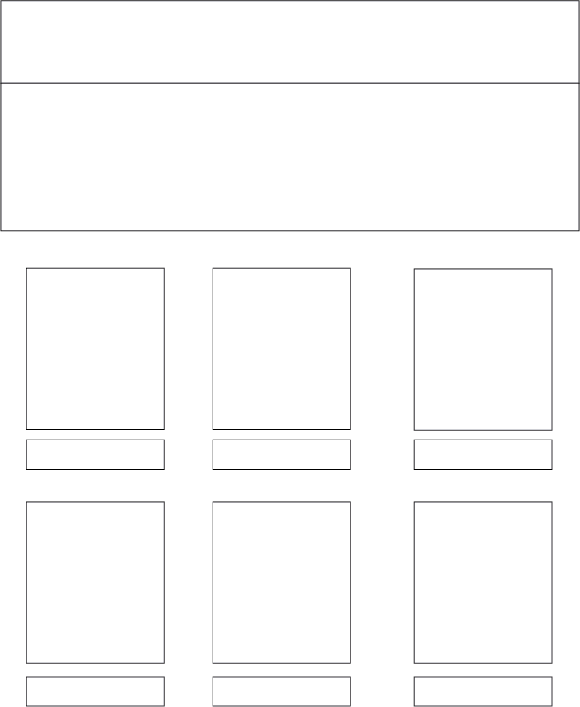
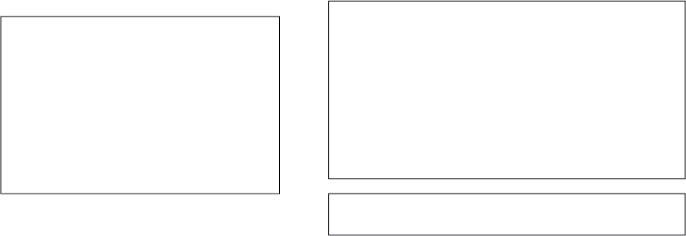

11.1.Código HTML

<div id="container">

<!-- Start Product details -->
<div class="product-details">

<!-- Product Name -->
<h1>Colcha Matelassê</h1>

<!-- Control -->
<div class="control">

<!-- Start Button buying -->
<button class="btn">
<!-- the Price -->
<span class="price">R$ 199,90 </span>
<!-- shopping cart icon-->
<span class="shopping-cart"><i class="fa fa-shopping-cart" aria-hidden="true"></i></span>
<!-- Buy Now / ADD to Cart-->
<span class="buy">Comprar</span>
</button>
<!-- End Button buying -->

</div>

</div>

<!-- End Product details -->

<!-- Start product image & Information -->

<div class="product-image">

<img src="image/produtos3.png" alt="">

<!-- product Information-->
<div class="info">
<h2>Colcha Matelassê The Seagram Casal</h2>
<ul>

</ul>
</div>
</div>
<!-- End product image -->

</div>

<section class="blogs" id="blogs">

<h5 class="heading"> Nosso Suporte </span>
</h5>

<div class="box-container">

<div class="box">
<center>
<h2>LOCALIZADOR DE LOJAS</h2>
</center>
<center>
<h3>Encontre a mais próxima</h3>
</center>
<center><a href="#" class="btn">Mais informações</a></center>
</div>

<div class="box">
<center>
<h2>PRECISA DE AJUDA?</h2>
</center>
<center>
<h3><a href="#">Clique aqui para falar com a nossa Central de Experiência do Cliente
</a> ou ligue para 0800 723 7222</h3>
</center>
<center><a href="#" class="btn">Mais informações</a></center>
</div>

<div class="box">
<center>
<h2>NOSSO WHATSAPP</h2>
</center>
<center>
<h3>Tire suas dúvidas pelo nosso WhatsApp +55 (11) 2431-6800</h3>
</center>
<center><a href="#" class="btn">Mais informações</a></center>
</div>

</div>

</section>

<section class="footer">

<div class="box-container">

<div class="box">
<h3>Entre Contato</h3>
<a href="#" class="links"> <i class="fas fa-phone"></i> +55 (11) 2431-6800 </a>
<a href="#" class="links"> <i class="fas fa-phone"></i> 0800 723 7222 </a>
<a href="#" class="links"> <i class="fas fa-envelope"></i> Faststoreoficiall@gmail.com </a>
<a href="#" class="links"> <i class="fas fa-map-marker-alt"></i>Guarulhos, Sp -07140190 </a>
</div>

<div class="box">
<h3>Links Rápidos</h3>
<a href="index.html" class="links"> <i class="fas fa-arrow-right"></i> Home </a>
<a href="descontos.html" class="links"> <i class="fas fa-arrow-right"></i> Descontos </a>
<a href="novidades.html" class="links"> <i class="fas fa-arrow-right"></i> Novidades </a>
</div>

<div class="box">

<h3> <i class="fas fa-shopping-basket"></i> Fast Store </a>
</h3>
<p>inscreva-se para as últimos Descontos</p>
<input type="email" placeholder="Seu email" class="email">
<a href="#" class="btn">Enviar</a>
<br>
<br>
<br>
</div>

</div>

<div class="credit"> Criado por <span> Fast Store </span> | Todos os direitos reservados </div>

</section>

<!-- Rodapé -->
<script src="https://unpkg.com/swiper@7/swiper-bundle.min.js"></script>

<!-- custom js file link -->
<script src="js/script.js"></script>

</body>

</html>

- CSS
@import url('https://fonts.googleapis.com/css2?family=Poppins:wght@100;300;400;500;600&display=swap');
:root{
--orange:#ff7800;
--black:#130f40;
--light-color:#666;
--box-shadow:0 .5rem 1.5rem rgba(0,0,0,.1);
--border:.2rem solid rgba(0,0,0,.1);
--outline:.1rem solid rgba(0,0,0,.1);
--outline-hover:.2rem solid var(--black);
}
*{
font-family: 'Poppins', sans-serif;
margin:0; padding:0;
box-sizing: border-box;
outline: none; border:none;
text-decoration: none;
text-transform: capitalize;
transition: all .2s linear;
}
html{
font-size: 62.5%;
overflow-x: hidden;
scroll-behavior: smooth;
scroll-padding-top: 7rem;
}
body{
background:#eee;
}
section{
padding:2rem 9%;
}
.heading{
text-align: center;
padding:2rem 0;
padding-bottom: 3rem;
font-size: 3.5rem;
color:var(--black);
}
.heading span{
background: var(--orange);
color:#fff;
display: inline-block;
padding:.5rem 3rem;
clip-path: polygon(100% 0, 93% 50%, 100% 99%, 0% 100%, 7% 50%, 0% 0%);
}
.btn{
margin-top: 1rem;
display: inline-block;
padding:.8rem 3rem;
font-size: 1.7rem;
border-radius: .5rem;
border:.2rem solid var(--black);
color:var(--black);
cursor: pointer;
background: none;
}
.btn:hover{
background: var(--orange);
color:#fff;
}
.header{
position: fixed;
top:0; left:0; right: 0;
z-index: 1000;
display: flex;
align-items: center;
justify-content: space-between;
padding:2rem 9%;
background:#fff;
box-shadow: var(--box-shadow);
}
.header .logo{
font-size: 2.5rem;
font-weight: bolder;
color:var(--black);
}
.header .logo i{
color:var(--orange);
}

.header .navbar a{
font-size: 1.7rem;
margin:0 1rem;
color:var(--black);
}
.header .navbar a:hover{
color:var(--orange);
}
.header .icons div{
height: 4.5rem;
width: 4.5rem;
line-height: 4.5rem;
border-radius: .5rem;
background: #eee;
color:var(--black);
font-size: 2rem;
margin-left: .3rem;
cursor: pointer;
text-align: center;
}
.header .icons div:hover{
background: var(--orange);
color:#fff;
}
#menu-btn{
display: none;
}
.header .search-form{
position: absolute;
top:110%; right:-110%;
width: 50rem;
height:5rem;
background: #fff;
border-radius: .5rem;
overflow: hidden;
display: flex;
align-items: center;
box-shadow: var(--box-shadow);
}
.header .search-form.active{
right:2rem;
transition: .4s linear;
}
.header .search-form input{
height:100%;
width:100%;
background: none;
text-transform: none;
font-size: 1.6rem;
color:var(--black);
padding:0 1.5rem;
}
.header .search-form label{
font-size: 2.2rem;
padding-right: 1.5rem;
color:var(--black);
cursor: pointer;
}
.header .search-form label:hover{
color:var(--orange);
}
.header .shopping-cart{
position: absolute;
top:110%; right:-110%;
padding:1rem;
border-radius: .5rem;
box-shadow: var(--box-shadow);
width:35rem;
background: #fff;
}
.header .shopping-cart.active{
right:2rem;
transition: .4s linear;
}
.header .shopping-cart .box{
display: flex;
align-items: center;
gap:1rem;
position: relative;
margin:1rem 0;
}
.header .shopping-cart .box img{
height:10rem;
}
.header .shopping-cart .box .fa-trash{
font-size: 2rem;
position: absolute;
top:50%; right:2rem;
cursor: pointer;
color:var(--light-color);
transform: translateY(-50%);
}
.header .shopping-cart .box .fa-trash:hover{
color:var(--orange);
}
.header .shopping-cart .box .content h3{
color:var(--black);
font-size: 1.7rem;
padding-bottom: 1rem;
}
.header .shopping-cart .box .content span{
color:var(--light-color);
font-size: 1.6rem;
}
.header .shopping-cart .box .content .quantity{
padding-left: 1rem;
}
.header .shopping-cart .total{
font-size: 2.5rem;
padding:1rem 0;
text-align: center;
color:var(--black);
}
.header .shopping-cart .btn{
display: block;
text-align: center;
margin:1rem;
}
.dropdown {
float: left;
overflow: hidden;
}
.dropdown .dropbtn {
font-size: 18px;
border: none;
outline: none;
color: black;
padding: 14px 16px;
background-color: inherit;
font-family: inherit;
margin: 0;
text-align: center;
}
.navbar a:hover, .dropdown:hover .dropbtn {
border-bottom: 3px solid #ff7800;
}
.dropdown-content {
display: none;
position: absolute;
background-color: #f1f1f1;
min-width: 160px;
box-shadow: 0px 8px 16px 0px rgba(0,0,0,0.2);
z-index: 1;
}
.dropdown-content a {
float: none;
color: black;
padding: 14px 16px;
text-decoration: none;
display: block;
text-align: left;
}
.dropdown-content a:hover {
background-color: #f1f1f1;
}
.dropdown:hover .dropdown-content {
display: block;
}
.features .box-container{
display: grid;
grid-template-columns: repeat(auto-fit, minmax(30rem, 1fr));
gap:1.5rem;
}
.features .box-container .box{
padding:3rem 2rem;
background: #fff;
outline: var(--outline);
outline-offset: -1rem;
text-align: center;
box-shadow: var(--box-shadow);
}
.features .box-container .box:hover{
outline: var(--outline-hover);
outline-offset: 0rem;
}

.features .box-container .box img{
margin:1rem 0;
height: 15rem;
}
.features .box-container .box h3{
font-size: 2.5rem;
line-height: 1.8;
color:var(--black);
}
.features .box-container .box p{
font-size: 1.5rem;
line-height: 1.8;
color:var(--light-color);
padding:1rem 0;
}
.products .product-slider{
padding:1rem;
}
.products .product-slider:first-child{
margin-bottom: 2rem;
}
.products .product-slider .box{
background: #fff;
border-radius: .5rem;
text-align: center;
padding:3rem 2rem;
outline-offset: -1rem;
outline: var(--outline);
box-shadow: var(--box-shadow);
transition: .2s linear;
}
.products .product-slider .box:hover{
outline-offset: 0rem;
outline: var(--outline-hover);
}
.products .product-slider .box img{
height:20rem;
}
.products .product-slider .box h3{
font-size: 2.5rem;
color:var(--black);
}
.products .product-slider .box .price{
font-size: 2rem;
color:var(--light-color);
padding:.5rem 0;
}
.products .product-slider .box .stars i{
font-size: 1.7rem;
color:var(--orange);
padding:.5rem 0;
}
.categories .box-container{
display: grid;
grid-template-columns: repeat(auto-fit, minmax(26rem, 1fr));
gap:1.5rem;
}
.categories .box-container .box{
padding:3rem 2rem;
border-radius: .5rem;
background:#fff;
box-shadow: var(--box-shadow);
outline:var(--outline);
outline-offset: -1rem;
text-align: center;
}
.categories .box-container .box:hover{
outline:var(--outline-hover);
outline-offset: 0rem;
}
.categories .box-container .box img{
margin:1rem 0;
height:15rem;
}
.categories .box-container .box h3{
font-size: 2rem;
color:var(--black);
line-height: 1.8;
}
.categories .box-container .box p{
font-size: 1.7rem;
color:var(--light-color);
line-height: 1.8;
padding:1rem 0;
}
.review .review-slider{
padding:1rem;
}
.review .review-slider .box{
background: #fff;
border-radius: .5rem;
text-align: center;
padding:3rem 2rem;
outline-offset: -1rem;
outline: var(--outline);
box-shadow: var(--box-shadow);
transition: .2s linear;
}
.review .review-slider .box:hover{
outline:var(--outline-hover);
outline-offset: 0rem;
}
.review .review-slider .box img{
height:10rem;
width:10rem;
border-radius: 50%;
}
.review .review-slider .box p{
padding:1rem 0;
line-height: 1.8;
color:var(--light-color);
font-size: 1.5rem;
}
.review .review-slider .box h3{
padding-bottom: .5rem;
color:var(--black);
font-size: 2.2rem;
}
.review .review-slider .box .stars i{
color:var(--orange);
font-size: 1.7rem;
}
.blogs .box-container{
display: grid;
grid-template-columns: repeat(auto-fit, minmax(30rem, 1fr));
gap:1.5rem;
}
.blogs .box-container .box{
overflow: hidden;
border-radius: .5rem;
box-shadow: var(--box-shadow);
background:#fff;
}
.blogs .box-container .box .content{
padding:2rem;
}
.blogs .box-container .box .content .icons{
display: flex;
align-items: center;
justify-content: space-between;
padding-bottom: 1.5rem;
margin-bottom: 1rem;
border-bottom: var(--border);
}
.blogs .box-container .box .content .icons a{
color:var(--light-color);
font-size: 1.5rem;
}
.blogs .box-container .box .content .icons a:hover{
color:var(--black);
}
.blogs .box-container .box .content .icons a i{
color:var(--orange);
padding-right: .5rem;
}
.blogs .box-container .box .content h3{
line-height: 1.8;
color:var(--black);
font-size: 2.2rem;
padding:.5rem 0;
}
.blogs .box-container .box .content p{
line-height: 1.8;
color:var(--light-color);
font-size: 1.5rem;
padding:.5rem 0;
}
.footer{
background: #fff;
}
.footer .box-container{
display: grid;
grid-template-columns: repeat(auto-fit, minmax(25rem, 1fr));
gap:1.5rem;
}
.footer .box-container .box h3{
font-size: 2.5rem;
color:var(--black);
padding:1rem 0;
}
.footer .box-container .box h3 i{
color:var(--orange);
}
.footer .box-container .box .links{
display: block;
font-size: 1.5rem;
color:var(--light-color);
padding:1rem 0;
}
.footer .box-container .box .links i{
color:var(--orange);
padding-right: .5rem;
}
.footer .box-container .box .links:hover i{
padding-right: 2rem;
}
.footer .box-container .box p {
line-height: 1.8;
font-size: 1.5rem;
color:var(--light-color);
padding:1rem 0;
}
.footer .box-container .box .share a{
height:4rem;
width:4rem;
line-height:4rem;
border-radius: .5rem;
font-size: 2rem;
color:var(--black);
margin-right: .2rem;
background: #eee;
text-align: center;
}
.footer .box-container .box .share a:hover {
background: var(--orange);
color: #fff;
}
.footer .box-container .box .email {
width: 100%;
margin:.7rem 0;
padding:1rem;
border-radius: .5rem;
background: #eee;
font-size: 1.6rem;
color:var(--black);
text-transform: none;
}
.footer .box-container .box .payment-img{
margin-top: 2rem;
height: 3rem;
display: block;
}
.footer .credit {
text-align: center;
margin-top: 2rem;
padding:1rem;
padding-top: 2.5rem;
font-size: 2rem;
color:var(--black);
border-top: var(--border);
}
.footer .credit span{
color:var(--orange);
}
h5 {
display: flex;
flex-direction: row;
}
h5:before, h5:after {
content: "";
flex: 1 1;
border-bottom: 3px solid rgb(255, 153, 0);
margin: auto;
}
h5:before {
margin-right: 10px
}
h5:after {
margin-left: 10px
}
/* remove a linha dos links */
a{
text-decoration: none;
}

/* esconde as ancoras da tela */
a.links{
display: none;
}
.content{
width: 500px;
min-height: 560px;
margin: 0px auto;
position: relative;
}
h1{
font-size: 48px;
color: #130f40;
padding: 2px 0 10px 0;
font-family: Arial,sans-serif;
font-weight: bold;
text-align: center;
padding-bottom: 30px;
}
h1:after{
content: ' ';
display: block;
width: 100%;
height: 2px;
margin-top: 10px;
}
p{
margin-bottom:15px;
}

.content p:first-child{
margin: 0px;
}

label{
color: #130f40;
position: relative;
}
/* placeholder */
::-webkit-input-placeholder {
color: #bebcbc;
font-style: italic;
}

input:-moz-placeholder,
textarea:-moz-placeholder{
color: #bebcbc;
font-style: italic;
}
input {
outline: none;
}

/*estilo dos input, menos o checkbox */
input:not([type="checkbox"]){
width: 95%;
margin-top: 4px;
padding: 10px;
border: 1px solid #b2b2b2;

-webkit-border-radius: 3px;
border-radius: 3px;

-webkit-box-shadow: 0px 1px 4px 0px rgba(168, 168, 168, 0.6) inset;
box-shadow: 0px 1px 4px 0px rgba(168, 168, 168, 0.6) inset;

-webkit-transition: all 0.2s linear;
transition: all 0.2s linear;
}

/*estilo do botão submit */
input[type="submit"]{
width: 100%!important;
cursor: pointer;
background: #130f40;
padding: 8px 5px;
color: #fff;
font-size: 20px;
border: 1px solid #fff;
margin-bottom: 10px;
text-shadow: 0 1px 1px #333;

-webkit-border-radius: 5px;
border-radius: 5px;

transition: all 0.2s linear;
}

/*estilo do botão submit no hover */
input[type="submit"]:hover{
background: #ff7800;
}
.link{
position: absolute;
color: #000000;
left: 0px;
height: 20px;
width: 440px;
padding: 17px 30px 20px 30px;
font-size: 16px;
text-align: right;
border-top: 1px solid #dbe5e8;

-webkit-border-radius: 0 0 5px 5px;
border-radius: 0 0 5px 5px;
}

.link a {
font-weight: bold;
background: #f7f8f1;
padding: 6px;
color: #130f40;
margin-left: 10px;
border: 1px solid #130f40;

-webkit-border-radius: 4px;
border-radius: 4px;

-webkit-transition: all 0.4s linear;
transition: all 0.4s linear;
}

.link a:hover {
color: #ff7800;
background: #f7f7f7;
border: 1px solid #ff7800;
}
#cadastro,
#login{
position: absolute;
top: 0px;
width: 88%;
padding: 18px 6% 60px 6%;
margin: 0 0 35px 0;
background: #f7f7f7;
border: 1px solid #130f40;

-webkit-box-shadow: 5px;
border-radius: 5px;

-webkit-animation-duration: 0.5s;
-webkit-animation-timing-function: ease;
-webkit-animation-fill-mode: both;

animation-duration: 0.5s;
animation-timing-function: ease;
animation-fill-mode: both;
}
/* Efeito ao clicar no botão ( Ir para Login ) */
#paracadastro:target ~ .content #cadastro,
#paralogin:target ~ .content #login{
z-index: 2;
-webkit-animation-name: fadeInLeft;
animation-name: fadeInLeft;

-webkit-animation-delay: .1s;
animation-delay: .1s;
}

/* Efeito ao clicar no botão ( Cadastre-se ) */
#registro:target ~ .content #login,
#paralogin:target ~ .content #cadastro{
-webkit-animation-name: fadeOutLeft;
animation-name: fadeOutLeft;
}
/*fadeInLeft*/
@-webkit-keyframes fadeInLeft {
0% {
opacity: 0;
-webkit-transform: translateX(-20px);
}
100% {
opacity: 1;
-webkit-transform: translateX(0);
}
}
@keyframes fadeInLeft {
0% {
opacity: 0;
transform: translateX(-20px);
}
100% {
opacity: 1;
transform: translateX(0);
}
}
/*fadeOutLeft*/
@-webkit-keyframes fadeOutLeft {
0% {
opacity: 1;
-webkit-transform: translateX(0);
}
100% {
opacity: 0;
-webkit-transform: translateX(-20px);
}
}
@keyframes fadeOutLeft {
0% {
opacity: 1;
transform: translateX(0);
}
100% {
opacity: 0;
transform: translateX(-20px);
}
}

/* fonts */
@import url('https://fonts.googleapis.com/css?family=Abel|Aguafina+Script|Artifika|Athiti|Condiment|Dosis|Droid+Serif|Farsan|Gurajada|Josefin+Sans|Lato|Lora|Merriweather|Noto+Serif|Open+Sans+Condensed:300|Playfair+Display|Rasa|Sahitya|Share+Tech|Text+Me+One|Titillium+Web');

body {
background: #DFC2F2;
background-image: linear-gradient( 135deg, #CE9FFC 10%, #7367F0 100%);
background-attachment: fixed;
background-size: cover;
}

#container{
box-shadow: 0 15px 30px 1px rgba(128, 128, 128, 0.31);
background: rgba(255, 255, 255, 0.90);
text-align: center;
border-radius: 5px;
overflow: hidden;
margin: 5em auto;
height: 350px;
width: 700px;

}

/* Product details */
.product-details {
position: relative;
text-align: left;
overflow: hidden;
padding: 30px;
height: 100%;
float: left;
width: 40%;

}

/* Product Name */
#container .product-details h1{
font-family: 'Old Standard TT', serif;
display: inline-block;
position: relative;
font-size: 34px;
color: #344055;
margin: 0;

}

#container .product-details h1:before{
position: absolute;
content: '';
right: 0%;
top: 0%;
transform: translate(25px, -15px);
font-family: 'Farsan', cursive;
display: inline-block;
background: #FFA69E;
border-radius: 5px;
font-size: 14px;
padding: 5px;
color: #FFF;
margin: 0;
animation: chan-sh 6s ease infinite;

}

@keyframes chan-sh {

to {content: 'Novo';}

}

/*Product Rating */
.hint-star {
display: inline-block;
margin-left: 0.5em;
color: gold;
width: 50%;
}

/* The most important information about the product */
#container .product-details > p {
font-family: 'Farsan', cursive;
text-align: center;
font-size: 20px;
color: #7d7d7d;

}

/* control */

.control{
position: absolute;
bottom: 20%;
left: 22.8%;

}
/* the Button */
.btn {
transform: translateY(0px);
transition: 0.3s linear;
background: #49C608;
border-radius: 5px;
position: relative;
overflow: hidden;
cursor: pointer;
outline: none;
border: none;
color: #eee;
padding: 0;
margin: 0;

}

.btn:hover{transform: translateY(-4px);}

.btn span {
font-family: 'Farsan', cursive;
transition: transform 0.3s;
display: inline-block;
padding: 10px 20px;
font-size: 1.2em;
margin:0;

}
/* shopping cart icon */
.btn .price, .shopping-cart{
background: #333;
border: 0;
margin: 0;
}

.btn .price {
transform: translateX(-10%); padding-right: 15px;
}

/* the Icon */
.btn .shopping-cart {
transform: translateX(-100%);
position: absolute;
background: #333;
z-index: 1;
left: 0;
top: 0;
}

/* buy */
.btn .buy {z-index: 3; font-weight: bolder;}

.btn:hover .price {transform: translateX(-110%);}

.btn:hover .shopping-cart {transform: translateX(0%);}

/* product image */
.product-image {
transition: all 0.3s ease-out;
display: inline-block;
position: relative;
overflow: hidden;
height: 100%;
float: right;
width: 50%;
display: inline-block;
}

#container img {width: 100%;height: 100%;}

.info {
background: rgba(27, 26, 26, 0.9);
font-family: 'Farsan', cursive;
transition: all 0.3s ease-out;
transform: translateX(-100%);
position: absolute;
line-height: 1.9;
text-align: left;
font-size: 120%;
cursor: no-drop;
color: #FFF;
height: 100%;
width: 100%;
left: 0;
top: 0;
}

.info h2 {text-align: center}
.product-image:hover .info{transform: translateX(0);}

.info ul li{transition: 0.3s ease;}
.info ul li:hover{transform: translateX(50px) scale(1.3);}

.product-image:hover img {transition: all 0.3s ease-out;}
.product-image:hover img {transform: scale(1.2, 1.2);}
- Conclusão

Nosso Objetivo geral Do nosso Trabalho Foi Desenvolver um website sobre Cama Mesa & Banho que o Cliente tivesse o fácil acesso nos produtos e de forma rápida a entrega dos produtos,comprimos com todas as premissas que o cliente pediu e seguimos todos layout que o cliente sugeriu e com logotipo feita significa vendas rapidas ou loja rapida

- Referências

https://www.zelo.com.br Acesso em: 15 de agosto de 2021, 14:30

https://www.zelo.com.br Acesso em: 17 de agosto de 2021, 14:30

https://www.mmartan.com.br Acesso em: 01 de Setembro de 2021, 14:30

https://www.flaticon.com.br Acesso em: 05 de Setembro de 2021, 14:30

https://www.artex.com.br Acesso em: 06 de Setembro de 2021, 14:30

https://www.chiefofdesign.com.br/psicologia-das-cores Acesso em: 05 de agosto de 2021, 14:30
.

- Anexos

ANEXO 1 – Logotipo



ANEXO 2 - Página Home
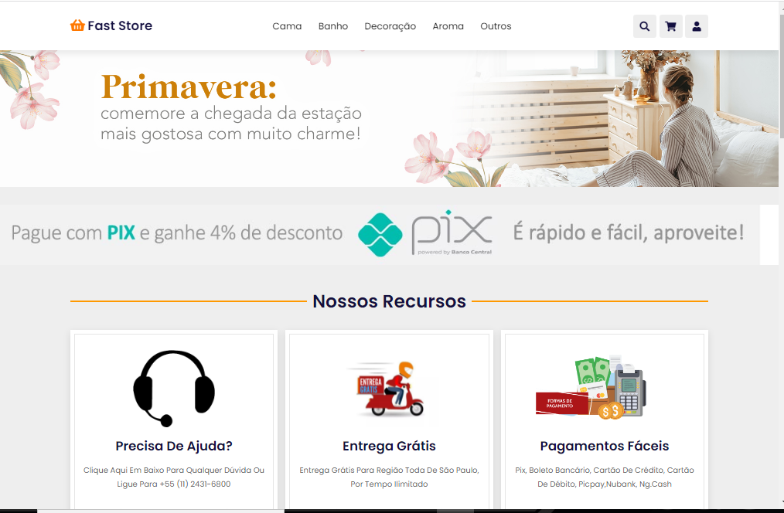
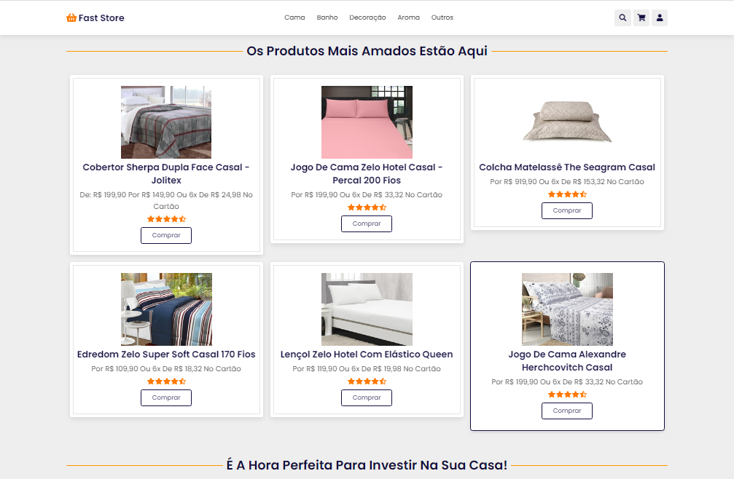
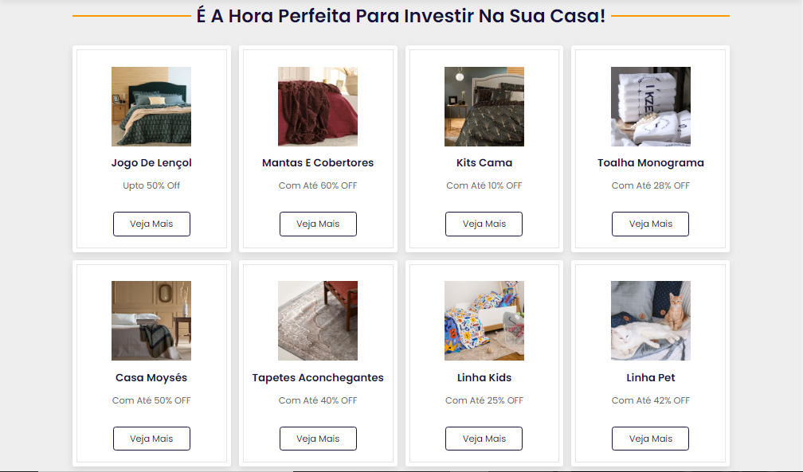
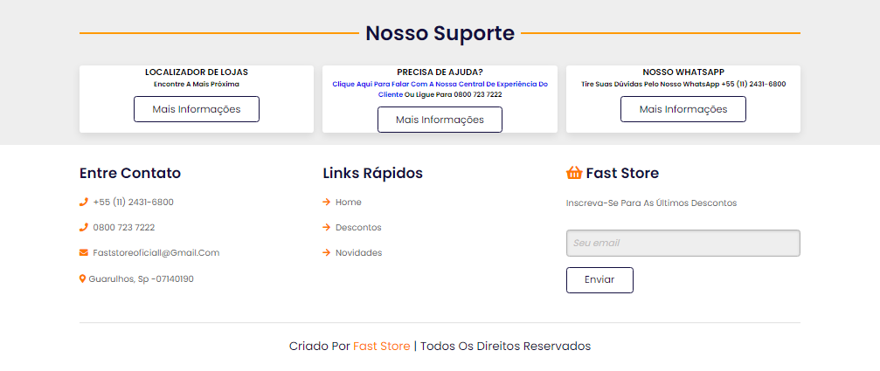

ANEXO 3 – Página de Categorias
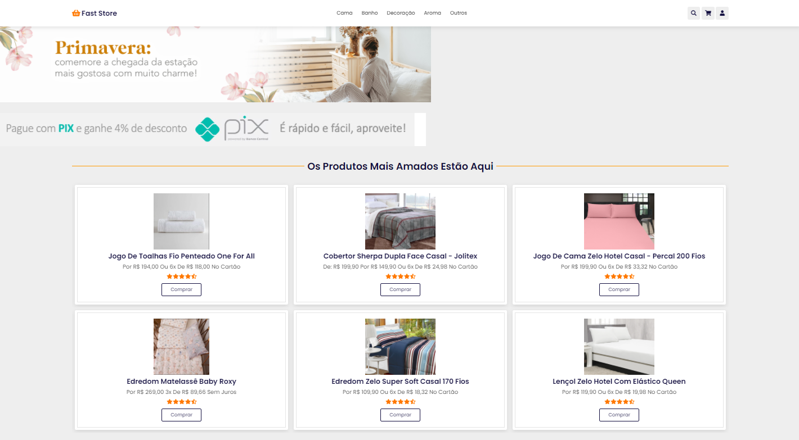

ANEXO 4 - Página de Cadastro
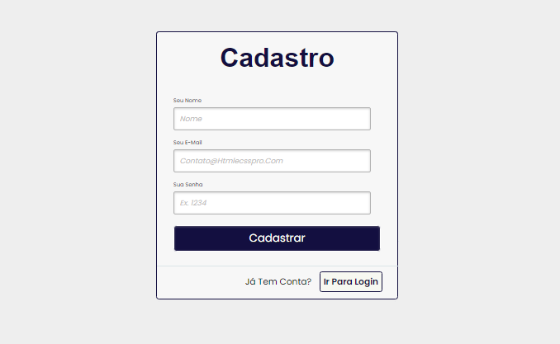

ANEXO 4 - Página Individual do Produto

